Universidad Tecnológica de Panamá Facultad de Sistemas Computacionales
Asignatura: Programación I
Investigación2
Profesor: Napoleón Ibarra Valor: 100 puntos
Estudiante: Magdalena Gonzalez Cédula: 4-819-1590

I PARTE. Análisis. Valor 20 puntos

FODA Comparativo: NetBeans vs Eclipse
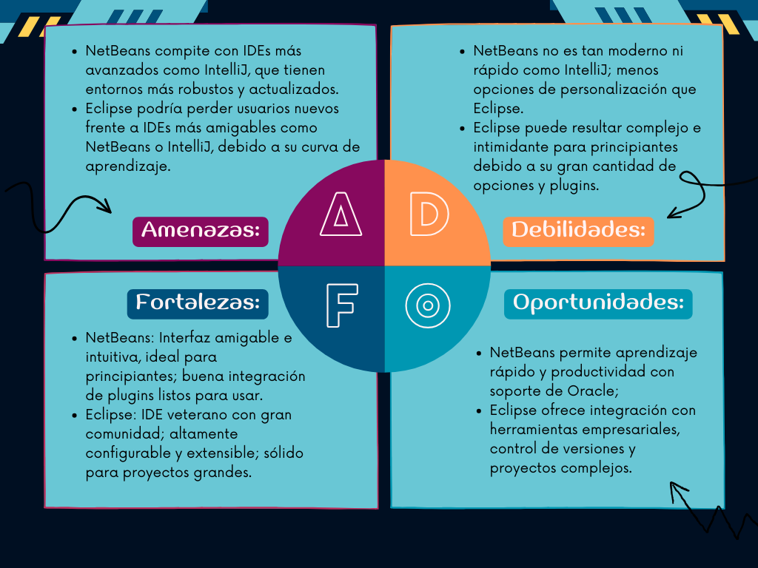

II PARTE. Desarrollo. Valor 25 puntos
// Problema: Escribir un método que convierta una temperatura dada en grados //Celsius a grados Fahrenheit (viceversa); la fórmula de conversión es: F = 9/5 * C //+ 32. Utilice JOptionPane para el desarrollo de su código, elija su IDE //correspondiente. Controle la cantidad de veces que se va a ejecutar con un ciclo //FOR.

import javax.swing.JOptionPane;
public class ConversionTemperatura {
public static double convertirTemperatura(double temp, int opcion) {
return (opcion == 1) ? (9.0 / 5) * temp + 32 : (temp - 32) * 5 / 9;
}
public static void main(String[] args) {
int veces = 0;
final int MAX_VECES = 10;
while (true) {
try {
String vecesStr = JOptionPane.showInputDialog(
"¿Cuántas conversiones desea hacer? (Máx " + MAX_VECES + ")");
if (vecesStr == null) System.exit(0);
veces = Integer.parseInt(vecesStr);
if (veces <= 0 || veces > MAX_VECES) throw new NumberFormatException();
break;
} catch (NumberFormatException e) {
JOptionPane.showMessageDialog(null, "Ingrese un número entero válido entre 1 y " + MAX_VECES);
}
}
for (int i = 0; i < veces; i++) {
int opcion = 0;
while (true) {
try {
String opcionStr = JOptionPane.showInputDialog(
"Elija opción:\n1. Celsius a Fahrenheit\n2. Fahrenheit a Celsius");
if (opcionStr == null) System.exit(0);
opcion = Integer.parseInt(opcionStr);
if (opcion != 1 && opcion != 2) throw new NumberFormatException();
break;
} catch (NumberFormatException e) {
JOptionPane.showMessageDialog(null, "Ingrese 1 o 2.");
}
}
double temp = 0;
while (true) {
try {
String tempStr = JOptionPane.showInputDialog("Ingrese la temperatura:");
if (tempStr == null) System.exit(0);
temp = Double.parseDouble(tempStr);
if (temp < -273 || temp > 1000) throw new NumberFormatException();
break;
} catch (NumberFormatException e) {
JOptionPane.showMessageDialog(null, "Ingrese una temperatura válida (-273 a 1000).");
}
}
double resultado = convertirTemperatura(temp, opcion);
String mensaje = (opcion == 1)
? String.format("%.2f °C son %.2f °F", temp, resultado)
: String.format("%.2f °F son %.2f °C", temp, resultado);
JOptionPane.showMessageDialog(null, mensaje);
}
JOptionPane.showMessageDialog(null, "Programa finalizado.");
}
}

III PARTE. Caso de Estudio
